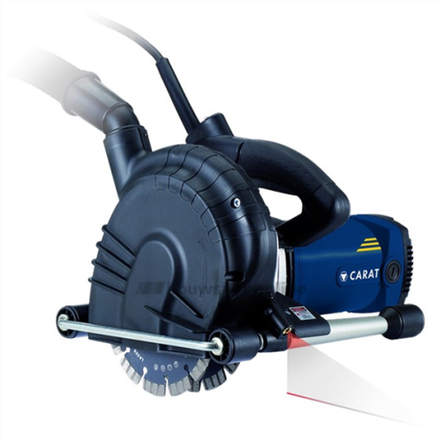

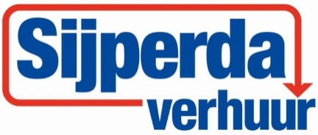

**Handleiding: sleuvenzaagmachine**

VEILIGHEIDSVOORSCHRIFTEN

• Houdt de machine altijd vast met beide handen, waarbij de kans bestaat dat u verborgen leidingen of uw eigen snoer raakt. Bij eventueel contact met een stroom geleidende kabel worden de vrije metalen gedeeltes van de machine ook geleidend, waardoor de gebruiker een elektrische schok kan oplopen. Draag bij voorkeur beschermende handschoenen.

• Steek alleen de stekker in het stopcontact als de schakelaar is uitgeschakeld.

• De machine mag niet vochtig zijn.

• Gebruik altijd de bijgeleverde extra zijhandgreep.

• Gebruik de machine altijd onder toezicht. Blijf met uw handen uit de buurt van draaiende onderdelen.

• Zorg ervoor dat u altijd stevig staat.

• Draag de voorgeschreven en passende beschermingskledij.

• In verband met het eventueel ontstaan van stofdeeltjes wordt gebruik van een stofmasker aangeraden

• Controleer of de diamantzagen goed zijn gemonteerd.

• Controleer voor gebruik of alle schroeven goed vast zitten. Door trillingen die tijdens het werken optreden, kunnen schroeven lostrillen en daardoor tot schade of letsel leiden.

• Raak na gebruik de metalen delen van de machine en de diamantzagen niet aan; deze kunnen heet zijn en brandwonden veroorzaken.

• Voorkom dat de machine per ongeluk gaat draaien; ontgrendel altijd de schakelaar als u de stekker uit het stopcontact trekt, of als er een stroomstoring is opgetreden.

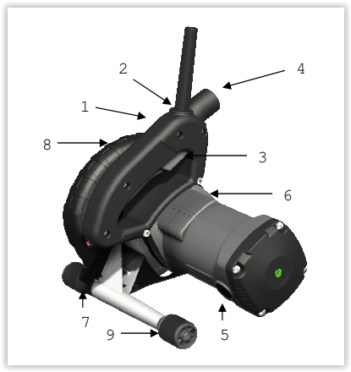

1 Handgreep

2 Overbelastingsbeveiliging

3 Aan/uit schakelaar

4 Stofafzuiging

5 Koolborstelhouder

6 Diepte instelling

7 Laser liniaal

8 Beschermkap

9 Wielstel

IN-/ UITSCHAKELEN

De machine is voorzien van een schakelaar met vastzetknop, waardoor de machine op 2 manieren in-/ uitgeschakeld kan worden:

1 – Momentschakeling Inschakelen : schakelaar indrukken Uitschakelen : schakelaar loslaten 2 – Permanente schakelaar Inschakelen : schakelaar indrukken en in ingedrukte toestand vergrendelen met behulp van de vastzetknop Uitschakelen : schakelaar indrukken en weer loslaten.

OVERBELASTING

De sleuvenzaagmachine is ter bescherming van de motor, bediener en diamantzagen voorzien van een mechanische, elektronische en thermische overbelastingsbeveiliging. Wanneer de motor door overbelasting is uitgeschakeld, moet deze zo snel mogelijk weer worden ingeschakeld om de motor te koelen. Laat de machine daarna minimaal 1 minuut onbelast draaien.

De LED geeft de belasting van de motor weer:

Groen - Continu aan Normaal vermogen

Groen - Knipperen Risico op overbelasting Rood knipperen overbelast

Rood - Continue aan Overbelast en de motor zal automatisc

STOFAFZUIGING

Het stof dat bij het zagen vrijkomt, is schadelijk voor de gezondheid. Bij droogzagen moet daarom gebruik worden gemaakt van een hiervoor bestemd stofafzuigsysteem en moet zonodig een stofmasker worden gedragen. Het gebruik van stofafzuiging is eveneens vereist voor een optimaal rendement van de zagen. Informatie hierover is beschikbaar bij Sijperda Verhuur.